【事故调查报告】马鞍山市天华海绵铁厂“8·21” 一般车辆伤害事故调查报告
来源：马鞍山市当涂县·基层重点领域 马鞍山市当涂县·基层重点领域
原文链接：https://www.dangtu.gov.cn/xxgk/openness/detail/content/659df3e68866884d428b456e.html
发布时间：2023-12-22 抓取时间：2026-10-14 正文含图，已嵌入原图

2023年8月21日5时35分，马鞍山市天华海绵铁厂厂区内发生一起一般车辆伤害事故，造成1人死亡。
事故发生后，县委县政府高度重视，要求县应急管理局会同相关部门，按照市安委会要求，迅速查明原因，依法依规妥善处理。县公安局、县应急管理局等负责同志均第一时间赶赴现场进行事故处置。
依据市安委会《一般生产安全事故挂牌督办通知书》（马安督〔2023〕19号）要求，经县政府同意，8月23日，成立了由县委常委、常务副县长为组长，县应急管理局、县公安局、县人社局和县总工会相关人员为成员的事故调查组，依法对事故开展调查。
事故调查组坚持“科学严谨、依法依规、实事求是、注重实效”和“四不放过”的原则，通过现场勘验、调查取证、查阅相关资料、询问相关当事人，对相关信息、证据资料、相关证据综合分析，查明了事故发生的经过、原因、人员伤亡和直接经济损失等情况，认定了事故性质和责任，提出了对有关责任人员和责任单位的处理建议。同时，针对事故原因及暴露出的突出问题，提出了事故防范措施建议。现将有关情况报告如下：
一、事故基本情况
（一）事故发生单位及相关单位概况
1.马鞍山市天华海绵铁厂
2.马鞍山四方铁基新材料有限公司
2019年7月四方铁基公司与天华海绵铁厂签订了一份场地租赁合同，将四方铁基公司管辖范围内的一块空场地出租给天华海绵铁厂。首次合同租赁期限为2019年7月至2021年6月，年租金360万元人民币，合同约定生产、经营、安全、环保由场地承租方自行管理。租赁期间，天华海绵铁厂未经相关部门批准擅自在租赁的场地上建设了约一万平方米的厂房。第二次合同租赁期限为2021年7月至2022年6月，租金由天华海绵铁厂建造的厂房抵扣，一直抵扣至2025年12月31日。
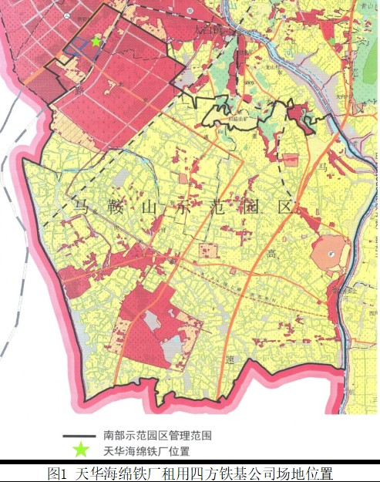
（二）事故发生单位安全管理情况

天华海绵铁厂由投资人张广林委托实际控制人刘孟洲负责企业的全面管理，其位于马鞍山经开区（南部示范园区）的厂区现场负责人为朱项才，该厂区主要从事废弃金属的回收，并将回收的废弃金属经筛选、加工后制成铁粉、铁块、矿粉销售。经调查，该厂未建立安全管理责任制，未设置安全管理机构、未配备持有安全管理资格证的安全管理人员，未制定安全管理制度和安全操作规程，未记录员工安全教育培训情况，未制定生产安全事故应急救援预案，未建立厂区车辆日常检查制度，装载机作业时现场没有人员指挥、管理，事发车间生产作业区域现场管理混乱。
（三）事故发生经过
2023年8月21日5时15分许，天华海绵铁厂白班员工开始进场。5时30分许，员工完成班次轮换开始上班，班组长程静给当班员工分配具体工作任务，装载机驾驶员徐家庭将其驾驶的车牌号为皖EL9***装载机停在车间的小油库旁为装载机加油，皮带工朱六九在皮带机旁用水桶给皮带浇水除尘。5时35分许，朱六九提着水桶从小油库旁边的通道走出车间准备打水，约40秒后徐家庭将加完油的装载机倒出小油库，倒车时，徐家庭感觉压到了东西，于是把装载机往前开了一点后，从驾驶室探出头，发现朱六九躺在装载机左侧前后车轮中间，左侧大腿处有血迹。
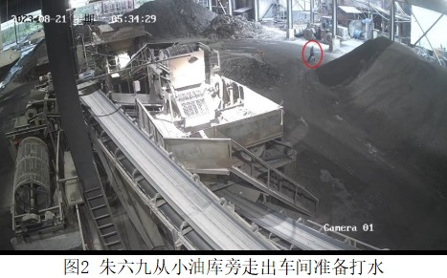
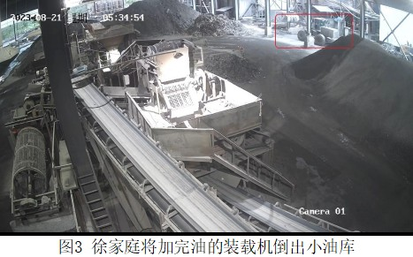 （四）事故现场情况
1.事故发生地点
事故发生地点位于年陡镇天华海绵铁厂厂区内部道路上，该厂区位于北京大道与205国道交叉口东偏北方向700米处。事发地道路一侧为天华海绵铁厂自建的小型柴油库，用于厂区内自用的装载机加油，另一侧为天华海绵铁厂车间。
2.涉事装载机相关情况
涉事装载机为天华海绵铁厂所有，车牌号为皖EL****，制造单位为山东临工工程机械有限公司，型号为L955，2016年出厂，额定载重量5000KG，产品识别代码：GL955FPK0631368，设备编号：VLGL9550HG0601476，发动机型号：WP10G220E343，发动机编号：1616K090818，发动机标定功率162kW/h，工作质量17200KG，工作能力5000kg。
事故发生时，该装载机由天华海绵铁厂装载机驾驶员徐家庭（男，42岁，当涂县护河镇人，身份证号码：340521198206******）驾驶。
经委托江苏科安检测有限公司检测，涉事装载机的后视镜设置不合格。经现场勘验，涉事装载机的左侧后视镜松动，右侧后视镜缺失。
（五）人员伤亡和直接经济损失
1.人员伤亡情况：事故造成1人死亡。死者：朱六九，男，68岁，马鞍山市经开区年陡镇钓鱼村人，天华海绵铁厂皮带工，身份证号码：340521195409******。
2．直接经济损失情况：根据《企业职工伤亡事故经济损失统计标准》（GB67221-1986）有关规定统计，事故造成直接经济损失约88万元。
二、事故应急处置
事故发生后，徐家庭从装载机上下来，把朱六九抱在怀里开始喊人，同班组的工人朱木兰发现情况后，喊了周围的其他工人过来，在天华海绵铁厂宿舍门口的班组长程静听到喊声赶到事故现场，电话报告了生产厂长桂杰，桂杰立刻驾车赶到事故现场，向主要负责人刘孟洲和现场负责人朱项才报告了事故情况，并用车将朱六九送往马鞍山市人民医院进行抢救。7时许，朱六九经抢救无效死亡。7时16分，朱项才安排桂杰拨打110报警。7时35分，年陡派出所到达事故现场进行处置，并将事故情况报告年陡镇政府。
经调查，8月22日，马鞍山市天华海绵铁厂已与死者家属达成协议，向死者家属一次性支付赔偿款88万元人民币，得到了死者家属的谅解，善后工作平稳有序。
三、事故原因分析
（一）直接原因分析
1.天华海绵铁厂，
2.徐家庭，
（二）间接原因分析
1.天华海绵铁厂，
2.朱六九，
（三）事故性质认定
经调查组认定，这是一起一般生产安全责任事故。
四、事故责任单位存在的主要问题
1.天华海绵铁厂，
2.四方铁基公司，
五、事故责任认定及处理建议
（一）建议免于追究责任的人员
1.朱六九
（二）建议移交公安机关依法处理的责任人员
2.刘孟洲
依据《中华人民共和国刑法》第一百三十四条第一款的规定，刘孟洲涉嫌重大责任事故罪，建议依据《安全生产行政执法与刑事司法衔接工作办法》第二十一条第一款的规定，移交公安机关依法处理。若其未被追究刑事责任，则建议由当涂县应急管理局依据《中华人民共和国安全生产法》第九十五条的规定，对其予以行政处罚。
3.徐家庭
依据《中华人民共和国刑法》第一百三十四条第一款的规定，徐家庭涉嫌重大责任事故罪，建议依据《安全生产行政执法与刑事司法衔接工作办法》第二十一条第一款的规定，移交公安机关依法处理。若其未被追究刑事责任，则建议由当涂县应急管理局依据《安全生产违法行为行政处罚办法》第四十五条的规定，对其予以行政处罚。
（三）建议予以行政处罚的责任单位
4.天华海绵铁厂
5.四方铁基公司，
六、事故整改和防范措施
（一）压实监管责任，持续开展安全隐患排查治理行动
地方党委政府及其有关部门应当持续深入开展隐患排查治理工作，加强事前预防，发挥执法震慑，积极采取有效措施推动企业落实安全生产主体责任，要将监管覆盖到“小散远”企业，坚决防范化解安全生产各类风险，形成安全生产长效机制。对涉及到的违章建筑要依法依规予以拆除，同时做到举一反三。
（二）加强教育培训，提升从业人员的安全意识
生产经营单位应当认真开展对从业人员的安全培训教育，完善教育培训计划，细化培训措施，健全培训档案，保证从业人员具备必要的安全生产知识，掌握本岗位的安全操作技能，切实增强从业人员安全防范意识。

[1]《安全生产法》第四条 生产经营单位必须遵守本法和其他有关安全生产的法律、法规，加强安全生产管理，建立健全全员安全生产责任制和安全生产规章制度，加大对安全生产资金、物资、技术、人员的投入保障力度，改善安全生产条件，加强安全生产标准化、信息化建设，构建安全风险分级管控和隐患排查治理双重预防机制，健全风险防范化解机制，提高安全生产水平，确保安全生产。
[2]《安全生产法》第二十四条 矿山、金属冶炼、建筑施工、运输单位和危险物品的生产、经营、储存、装卸单位，应当设置安全生产管理机构或者配备专职安全生产管理人员。前款规定以外的其他生产经营单位，从业人员超过一百人的，应当设置安全生产管理机构或者配备专职安全生产管理人员；从业人员在一百人以下的，应当配备专职或者兼职的安全生产管理人员。
[3]《安全生产法》第二十八条 生产经营单位应当对从业人员进行安全生产教育和培训，保证从业人员具备必要的安全生产知识，熟悉有关的安全生产规章制度和安全操作规程， 掌握本岗位的安全操作技能，了解事故应急处理措施，知悉自身在安全生产方面的权利和义务。未经安全生产教育和培训合格的从业人员，不得上岗作业。
……
生产经营单位应当建立安全生产教育和培训档案，如实记录安全生产教育和培训的时间、内容、参加人员以及考核结果等情况。
[4]《安全生产法》第二十一条 生产经营单位的主要负责人对本单位安全生产工作负有下列职责：
（一）建立健全并落实本单位全员安全生产责任制，加强安全生产标准化建设；
（二）组织制定并实施本单位安全生产规章制度和操作规程；
（三）组织制定并实施本单位安全生产教育和培训计划；……
[5]《安全生产法》第五十七条 从业人员在作业过程中，应当严格落实岗位安全责任，遵守本单位的安全生产规章制度和操作规程，服从管理，正确佩戴和使用劳动防护用品。…
[6]《安全生产法》第四十九条 ……
生产经营项目、场所发包或者出租给其他单位的，生产经营单位应当与承包单位、承租单位签订专门的安全生产管理协议，或者在承包合同、租赁合同中约定各自的安全生产管理职责；生产经营单位对承包单位、承租单位的安全生产工作统一协调、管理，定期进行安全检查，发现安全问题的，应当及时督促整改。

